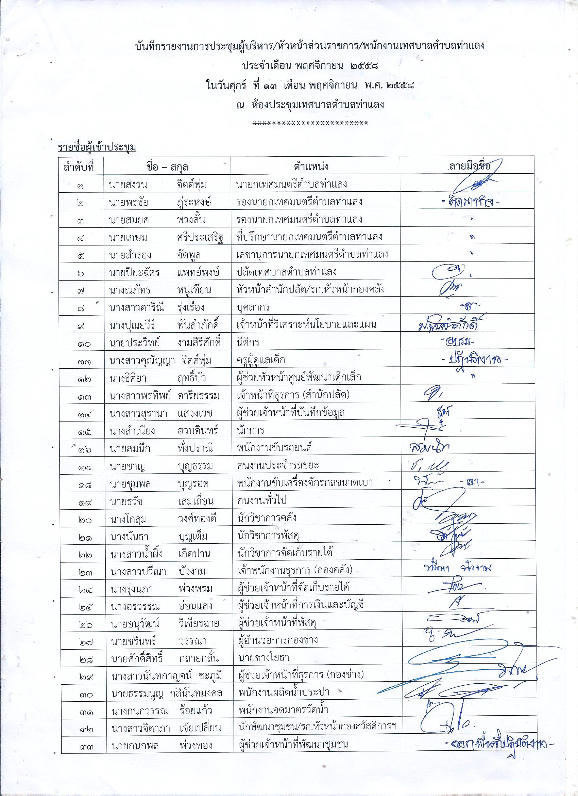

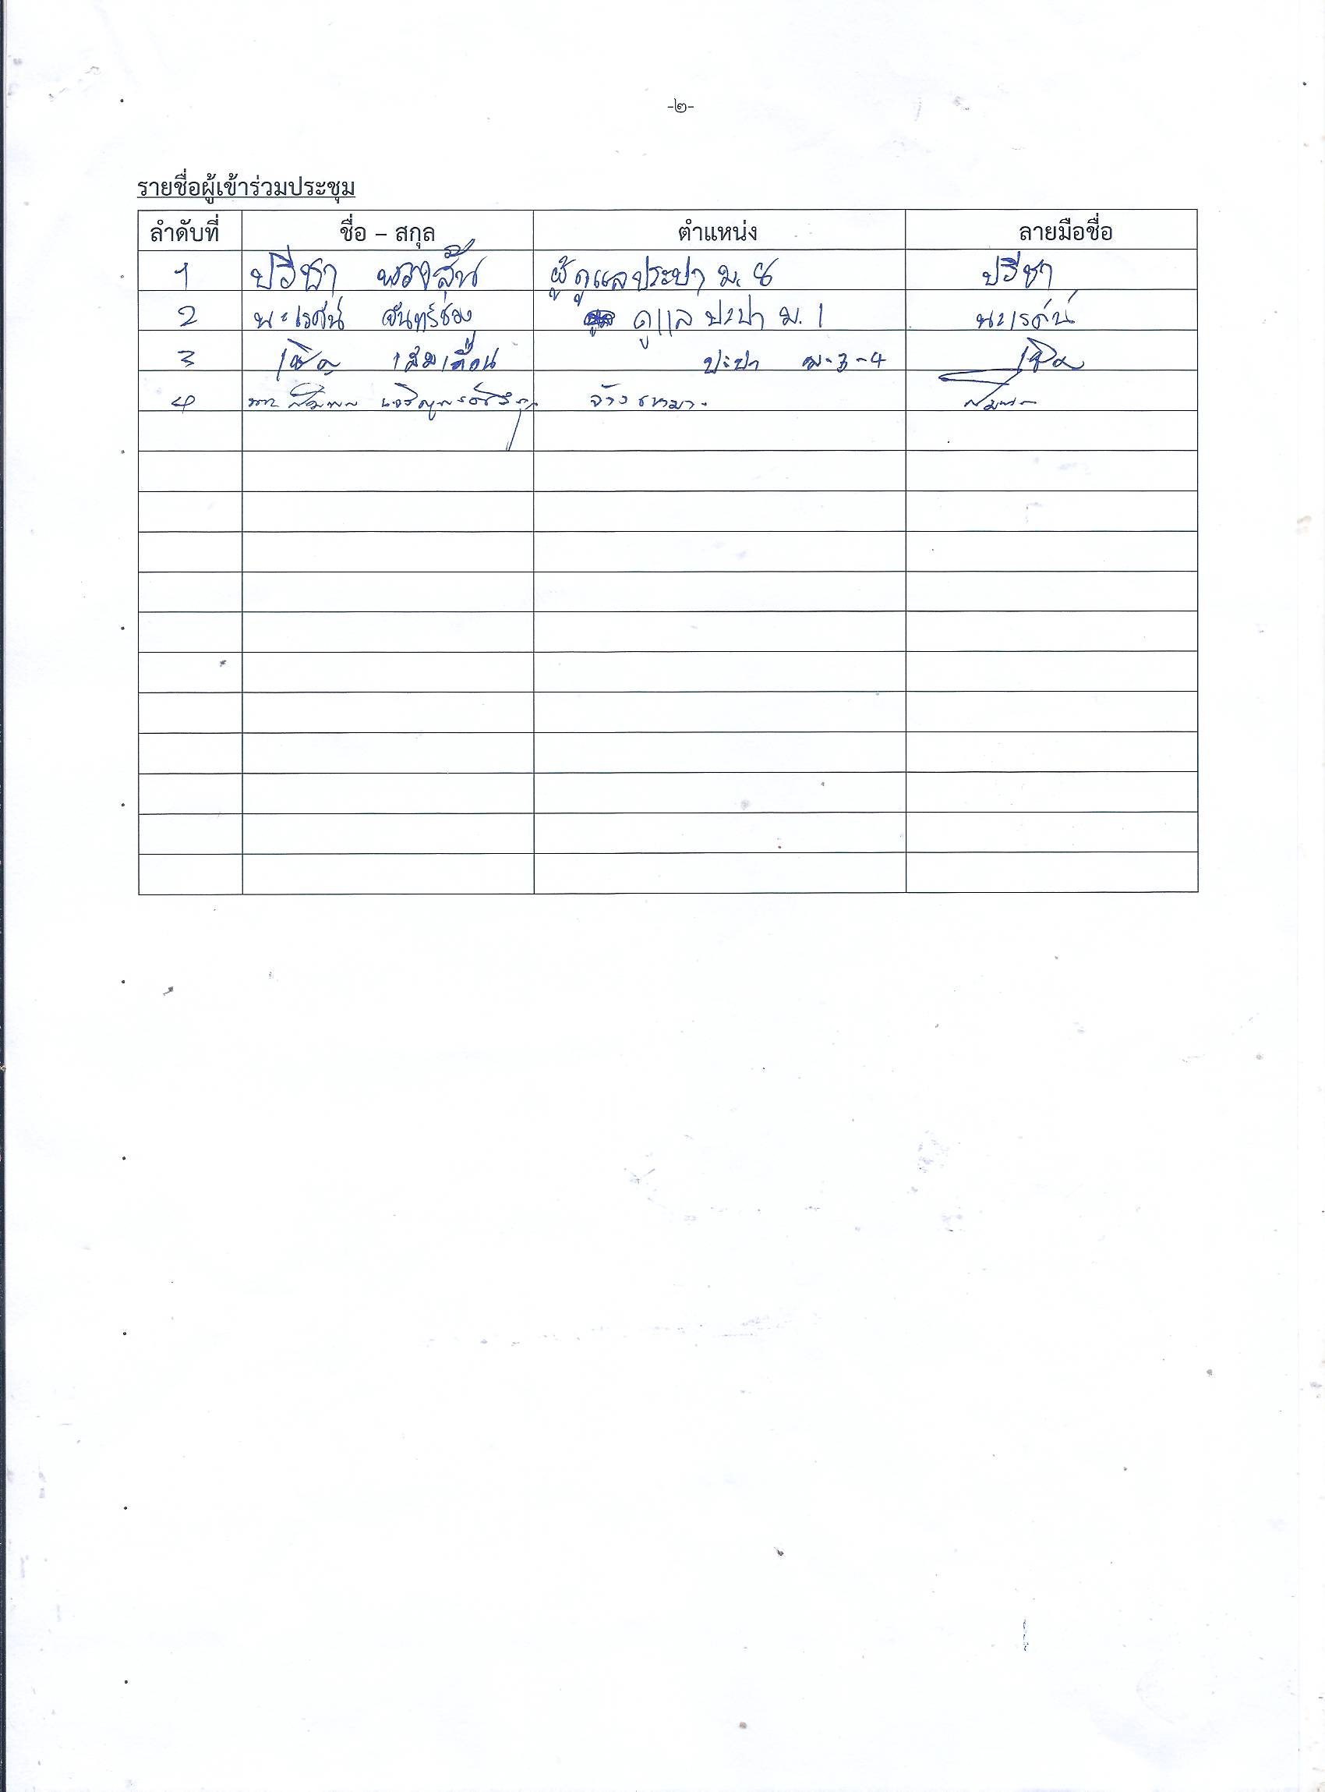

มาประชุมปรากฏตามบัญชีรายชื่อแนบท้ายจำนวน 37 คน
ผู้ไม่มาประชุม ปรากฏตามบัญชีรายชื่อแนบท้าย ไปราชการ 1 คน ลา 1 คน ติดภารกิจ 5 คน

เปิดประชุมเวลา 10.00 น.
เมื่อที่ประชุมพร้อมแล้ว นายสงวน จิตต์พุ่ม นายกเทศมนตรีตำบลท่าแลง ทำหน้าที่ประธานในที่ประชุม และ นางสาวพรทิพย์ อาริยธรรม เจ้าหน้าที่ธุรการ ทำหน้าที่ เลขานุการในที่ประชุม โดยมีรายละเอียดต่าง ๆ ดังนี้
ระเบียบวาระที่ 1 เรื่องที่ประธานแจ้งให้ที่ประชุมทราบ
ประธาน สวัสดี ผู้บริหาร ปลัดเทศบาล และพนักงาน ลูกจ้างเทศบาลตำบลท่าแลง
ทุกท่าน วันนี้ มีหลายเรื่องที่จะแจ้งให้ทุกคนทราบ ก่อนอื่น ขอให้ท่านปลัดฯ คน ใหม่ได้กล่าวแนะนำตัว ให้ผู้เข้าประชุม ได้รู้จัก ขอเชิญครับ
นายปิยะฉัตร แพทย์พงษ์ : สวัสดี ท่านนายกเทศมนตรี คณะผู้บริหาร ข้าราชการ พนักงาน ลูกจ้าง
ปลัดเทศบาลฯ เทศบาลตำบลท่าแลง ทุกท่าน ผมนายปิยะฉัตร แพทย์พงษ์ (เดิม) เป็น ปลัดเทศบาลอยู่ที่ตำบลหนองจอกครับ ผมได้ปฏิบัติราชการที่สำนักงานเทศบาล ตำบลหนองจอกมาเป็นระยะเวลาประมาณ 7 ปี และได้ขอโอน (ย้าย) มาที่เทศบาล ตำบลท่าแลง แห่งนี้ สำหรับ แนวทางการดำเนินงานของผม คือ สนอง นโยบายของท่านนายกฯ โดยไม่ขัด ต่อระเบียบและกฏหมาย เพื่อจะได้พัฒนาตำบล ท่าแลง ให้เจริญก้าวหน้าต่อไป ในส่วนของข้าราชการ พนักงาน เจ้าหน้าที่ทุกคน ขอให้ทำงานกันอย่างพี่อย่างน้อง มี ข้อสงสัย จะสอบถามหรือจะปรึกษาหารือกันใน เรื่องต่างๆ ผมยินดีทุกเรื่องครับ
ที่ประชุม รับทราบ
ประธาน : ต้องขอขอบคุณปลัดฯ มากครับ ผมมีความยินดีเป็นอย่างยิ่ง ที่เราจะได้ มาร่วมทำงานไปด้วยกัน และหวังเป็นอย่างยิ่งว่า เราจะได้พัฒนาตำบลท่าแลง ให้เจริญ ก้าวหน้าต่อไป
ระเบียบวาระที่ 2 เรื่องรับรองรายงานการประชุมครั้งที่ผ่านมา
มติที่ประชุม มีมติด้วยเสียงเป็นเอกฉันท์ รับรองรายงานการประชุม เมื่อวันที่ 17 ตุลาคม 2558
ระเบียบวาระที่ 3 เรื่องเพื่อทราบและพิจารณาดำเนินการ (ข้อสั่งการฯ)
ประธาน : ต่อไป ขอให้หัวหน้าสำนักปลัด ได้แจ้งข้อสั่งการต่างๆ ของอำเภอและ จังหวัดให้ผู้เข้าประชุมรับทราบและถือเป็นแนวทางปฏิบัติ ต่อไป
นางณภัทร หนูเทียน : สวัสดี ท่านนายกเทศมนตรี ผู้บริหาร ปลัดเทศบาลฯ และเพื่อนข้าราชการ หัวหน้าสำนักปลัด พนักงานทุกท่าน ดิฉันขอแจ้งข้อราชการต่างๆ ดังต่อไปนี้ค่ะ
  - การรายงานผลการประหยัดพลังงาน ประจำปีงบประมาณ พ.ศ.2558
-ขอความร่วมมือให้ทุกคนช่วยกันประหยัดพลังงาน โดยให้ถือปฏิบัติตามมาตรการประหยัดพลังงาน ที่ทางเทศบาลฯ ได้ประกาศลดใช้พลังงานไว้ให้ทราบไปแล้ว
ที่ประชุม รับทราบ/ถือปฏิบัติ
  - การจัดงานวันที่ 5 ธันวา มหาราช “วันพ่อแห่งชาติ”
นางณภัทร หนูเทียน
หัวหน้าสำนักปลัด
- ขอให้ผู้ที่มีหน้าที่ในการจัดประดับตกแต่งสถานที่ ให้ดำเนินการให้เรียบร้อย เหมือนทุกปี
ที่ประชุม รับทราบ/ถือปฏิบัติ
  - การปรับปรุงมาตรฐานกลางการบริหารงานบุคคลส่วนท้องถิ่นเพื่อรองรับระบบแท่ง
นางณภัทร หนูเทียน
หัวหน้าสำนักปลัด
- องค์กรปกครองส่วนท้องถิ่นจะมีการปรับปรุงเข้าสู่ระบบแท่ง โดยจะมีสายงานแบ่งออกเป็น 4 ประเภท คือ ประเภททั่วไป , วิชาการ, อำนวยการ,และบริหาร ซึงมีกำหนดปรับปรุงเข้าสู่ระบบแท่งในเดือนมกราคม อาจจะต้องมีการเลื่อนออกไปเนื่องจากไม่ทันกำหนด
ที่ประชุม รับทราบ
  - การมอบอำนาจด้านการบริหารงบประมาณ
- จังหวัดเพชรบุรี แจ้งว่า กรมส่งเสริมการปกครองท้องถิ่นแจ้ง การมอบอำนาจด้านการบริหารงบประมาณให้แก่ผู้ว่าราชการจังหวัด ปฏิบัติราชการแทน
นางณภัทร หนูเทียน
หัวหน้าสำนักปลัด
อธิบดีกรมส่งเสริมการปกครองท้องถิ่น ตามระเบียบว่าด้วยการบริหารงบประมาณ พ.ศ.2548 และที่แก้ไขเพิ่มเติม เพื่อให้เกิดความรวดเร็ว คล่องตัวในการปฏิบัติราชการตามหลักการบริหารกิจการบ้านเมืองที่ดี จึงให้องค์กรปกครองส่วนท้องถิ่นดำเนินการตามหนังสือที่แนบมา โดยสามารถดาวน์โหลดรายละเอียดได้ที่เว็บไซด์ของสำนักงานท้องถิ่นจังหวัดเพชรบุรี
ที่ประชุม รับทราบ
3.5 การติดตามประเมินผลการจัดบริการสาธารณะตามเกณฑ์ชี้วัดและค่าเป้าหมาย ขั้นต่ำการจัดบริการสาธารณะของเทศบาล ฯ รอบที่ 3
นางณภัทร หนูเทียน
หัวหน้าสำนักปลัด
- ตามที่ สปน. โดย สำนักงาน ก.ก.ถ. ขอความร่วมมือเทศบาลดำเนินการตามขั้นตอน และวิธีการประเมินตนเอง และดำเนินการบันทึกข้อมูลตามแบบติดตามประเมินผล ลง ในโปรแกรมระบบประมวลผลเกณฑ์ชี้วัดและค่าเป้าหมายชั้นต่ำการจัดบริการ สาธารณะขององค์กรปกครองส่วนท้องถิ่น ซึ่งจะเปิดเข้าใช้งานระบบฯ ได้ตั้งแต่ วันที่ 15 ตุลาคม 2558 เป็นต้นไป และให้ดำเนินการให้แล้วเสร็จภายในวันที่ 29 มกราคม 2559 เพื่อดำเนินการประมวลผลในภาพรวม ซึ่งข้อมูลดังกล่าวใช้เป็น เกณฑ์ประกอบการพิจารณาการจัดสรรเงินอุดหนุน และรายงานคณะรัฐมนตรีทราบ ต่อไป
ขอให้ เจ้าหน้าที่ธุรการ (สป.) ศึกษาข้อมูลวิธีการ และขั้นตอนในการ บันทึกข้อมูลตามแบบติดตามประเมินผลฯ ซึ่งเป็นการดำเนินการ ต่อเนื่องจาก รอบ ที่ 2 ที่เคยทำ และรายงานผลให้ที่ประชุมสภาทราบ ภายหลังจากการจัดส่งผลการ ประเมินตนเองให้สำนักงาน ก.ก.ถ. แล้ว
นางสาวพรทิพย์ อาริยธรรม : แต่ดิฉัน ต้องขอความร่วมมือทุกกอง ในการให้ข้อมูลภารกิจหน้าที่แต่ละเจ้าหน้าที่ธุรการ(สป.) กอง เพื่อความถูกต้องและเป็นปัจจุบันด้วยค่ะ
ที่ประชุม รับทราบ
ประธาน : มีท่านใดจะเสนอเรื่องอื่นอีกหรือไม่...ถ้าไม่มี ผมขอปิดการประชุมขอบคุณ ครับ.

ปิดประชุมเวลา 12.00 น.
พรทิพย์ อาริยธรรม
(นางสาวพรทิพย์ อาริยธรรม) ผู้จดบันทึกการประชุม
เจ้าหน้าที่ธุรการ

สงวน จิตต์พุ่ม
(นายสงวน จิตต์พุ่ม) ผู้ตรวจรายงานการประชุม
นายกเทศมนตรีตำบลท่าแลง

